Os capitães-donatários da Madeira no tempo de D. Manuel
NO tempo de D. Manuel a luta travada entre a coroa e os capitães donatários, estes defendendo as suas prerogativas e aquela procurando diminuir-lh'as, atinge o seu auge e termina com o triunfo do monarca.
Várias foram as medidas tomadas pelo poder real. Sucessivamente, a Madeira foi tornada realenga, a acção dos capitães donatários como chefes militares foi reduzida, os principais loga-res das capitanias foram elevados à categoria de vilas e a vila do Funchal à de cidade; finalmente as próprias atribuições judiciais dos donatários foram profundamente cerceadas.
E, assim, ao cabo de uma longa, porfiada, luta de vinte anos, o poder senhorial dos donatários ficou definitivamente subordinados ao poder real.
No arquivo da Câmara Municipal do Funchal (Registo geral; tomo 1.°, fl. 212) encontra-se a transcrição de uma carta régia na qual o mo-
REVISTA DE ESTUDOS HISTÓRICOS 191
narca, D. Manuel, declara que a Madeira nunca mais se apartará da coroa e nem por ele nem pelos seus sucessores, virá a ser doada, no todo ou em parte, a alguma pessoa ou corporação, ainda mesmo quando se trate de igreja, mosteiro ou ordem de cavalaria.
Esta carta, que foi publicada por Álvaro Rodrigues de Azevedo nas suas Notas às Saudades da Terra, (pág. 419), tem no arquivo da Câmara do Funchal a data de 11 de Abril de 1497 e como de tal ano tem sido considerada. No Livro das Ilhas, do Arquivo Nacional da Torre do Tombo, está datada de 21 de Abril de 1498 (fl. 41) e igual data lhe encontramos na Chancellaria de D. Manuel (liv. 91, fl. 10, v.).
Verosímil é, pois, que este diploma seja de 1498, mas, mesmo que fosse de 1497, não seria o primeiro documento demonstrativo das intenções evidentemente centralizadoras do monarca, visto que ha outros diplomas, anteriores àquele, claramente comprovativos dessa disposição de espírito do monarca.
Referir-nos-emos em primeiro logar à carta régia de 24 de Setembro de 1496 (Livro das Ilhas, fl. 69), em que o monarca declara por si e seus sucessores que a Madeira nunca mais deverá ser dada a pessoa alguma, e que, por sua parte, a não dará a quem quer que seja, nem mesmo à seu filho primogénito, quando o houver, carta que é do seguinte teor:
«Dom Manuel ect. A quamtos esta nossa carta birem fazemos saber que comsideramdo
192 REVISTA DE ESTUDOS HISTÓRICOS
nos a muyta nobreza da nossa ilha da madeira, assy dos fidalguos e cavalleiros e escuderos e pouoo que nella viuem. Como do muito proueito que dello veem a nossos Regnos. E desy o muito Remda que da dita ilha abemos, nos pa-receo seer terra E gente de tal sustancia. que nuqua em nenhuã têpo daqui em diante deve de seer dada a pessoa alguua, mas sempre seer nossa. E dos Reix q depôs nestes nossos Regnos regnarem.
Nem isso meesmo nos pareçeeo que deuia seer dada a filho nosso, posto que seia prinçepe primorneto. E assy por comseguinte dos Reis que depois bierem por o que dito he.
E por fazer merçee a todollos da dita ylha. prometemos por nossa fee Real de nuca a dita ilha. darmos a pessoa alguua metedo no comto todollos nossos filhos e clhas para quando deus aprouuer de nollos dar.
E assy emcomemdamos e mamdamos a todollos nossos sobcessores destes regnos que depois nos bieren sob pena da nossa bemçam que a dita nossa ilha da madeira que nuca ha tirem de sy nem a dem a pessoa alguua nem a filho primogénito como dito he porq assy ho simtimos por seruiço de deus E bem destes Regnos. E pera esta doaçam seer mais firma e valliosa auemos nella por postas e declaradas todallas clausollas e comdições que se dizer possam per ella mais firme seer. E por firmeza e segurãca do q dito he lhe mãdamos dar esta nossa carta assinada por nos e assellada com ho
toàte

• ^ í^lIJi.-rCf.ltH.VCttUV, yawfít^O Sf.fi¹-¹' •'...i^v.:'-,!''^" «mkinoflJ |UU< wm^ntí-T-díaon
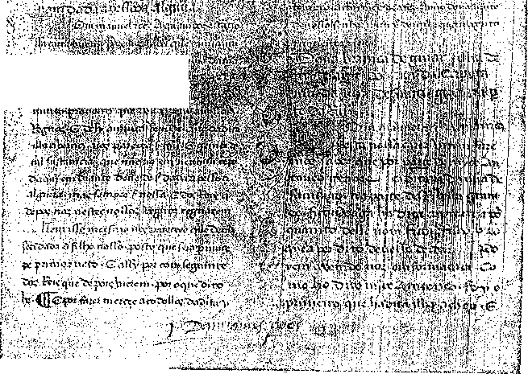
'"•.. nH*í]âts(íCJ ííotpfrfialcmfnsii.C;- .,.*'^{ií},,í.>,c>;!_{í}>»rsf"^{I}-Y--^{<ia}'-^{!t}'^{!c}-'V''ií'?!"-'-^{r}"^{Ivi}'H--- ^«v
H ..^"^r^í^ífwft*'*^''
LT*íi sisk._{i}íl;,-í»4««iffl*A'*víi-^ •
Fac-simile da carta de D. Manuel no Livro das Ilhas

194 REVISTA DE ESTUDOS HISTÓRICOS
nosso sello premdente, dada em torres vedras a binte e quatro dias do mês de setembro. Affonso Mexias a fez. Anno do nascimento de nosso senhor ihesuu xpto de mil e quatrocentos e no-uenta e seis.» (Torre do Tombo; Livro das ilhas, fl. 69).
Se se compararem os termos desta carta com os da que foi publicada por Álvaro Rodrigues de Azevedo, ver-se há que a segunda difere do primeira simplesmente em ser muito mais prolixa.
Outro diploma a considerar é a carta régia de 18 de Outubro de 1496 (Arq. da Câm. do Funchal: Registo geral, tomo I, fl. 56) na qual o monarca realiza a passagem da Madeira do domínio da ordem de Cristo para o domínio directo da coroa.
Por êste motivo entendemos dever reproduzir aqui a parte mais importante desse curioso documento: «Fernão de Parada Nós ell-Rey vos emviamos muyto saudar... somos já por graça de noso sennor ale vá ntado por Rey destes Reyg-nos notificamos vollo asy & vos mandamos que façaees & emtemdaees em todallas causas de noso serviço & a bem de Justiça como atee aqui fezestes e muito vollo teremos em serviço.»
Realizado o primeiro acto do seu plano, D. Manuel estendeu mais além a sua acção e levou-a a outro domínio, atacando os donatários nas prerogativas militares.
Na carta régia de 25 de Março de 1500 (Arquivo da Câmara do Funchal; Registo geral,
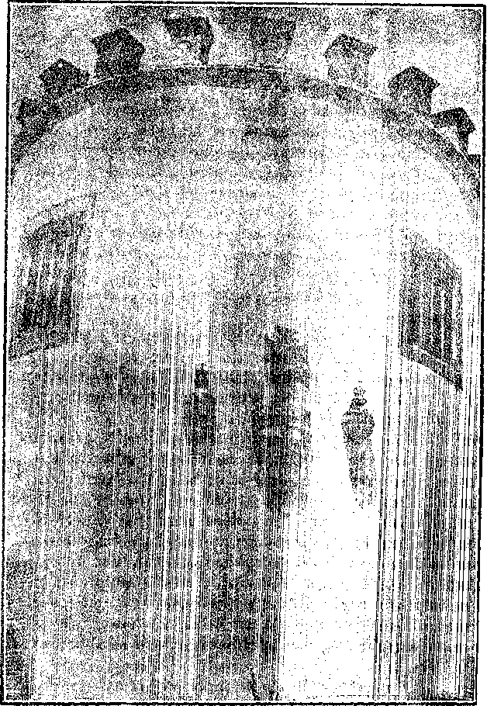
Torreão de leste da fortaleza de S. Lourenço no Funchal, com o escudo e esferas manuelinas
₍ (Cliché do Ex.mo Sr. Fernando de Figueiredo).
196 REVISTA DE ESTUDOS HISTÓRICOS
tomo 1.°, fl. 81) dirigida a todos em jeerall e a cada liam em especiall, determinava el-rei que o acompanhassem à guerra em África, no verão do ano seguinte, todos os fidalgos, cavaleiros, escudeiros e vassalos, excluindo-se apenas os que, por impedimento legal de idade avançada ou doença, o não o pudessem fazer.
Até então o auxílio militar que a madeira tinha prestado à coroa, nos transes em que esta dele tinha necessitado, tivera em gemi o cunho de expontâneo da parte do donatário que era quem pagava as despesas da expedição e a comandava.
Neste momento D. Manuel inverte a ordem das cousas até então observada, fazendo ver que o serviço militar é um dever de todos para com o rei e não um favor da generosidade dona-torial para com a coroa.
Recebida na Madeira a carta régia, grande foi sem dúvida a indignação dos capitães donatários, visto que o do Funchal, João Gonçalves da Câmara, não pode abster-se de reagir contra ela. Mas o temor' da cólera régia manietava-o. Só isto pode explicar, conhecida a índole da sociedade aristocrática madeirense da época, que a reacção tivesse um carácter diplomático. Pedia o capitão que a carta não se entendesse válida para os povos da Madeira, visto o transtorno que o seu cumprimento traria à laboriosa população da ilha.
Mas se o fidalgo temia o rei, este não o temia menos, e, não sentindo ainda suficiente-
REVISTA DE ESTUDOS HISTÓRICOS 197
mente sólido o terreno que pisava, D. Manuel, logo em 11 de Setembro, consentiu em satisfazer o pedido, fazendo-o, porém, com o carácter de favor feito aos povos da ilha (Arquivo da Câmara do Funchal; Registo geral, tomo 1.°, fl. 198).
Aqui se quedou por então o rei na sua luta directa com os donatários, à espera de melhores dias que não tardaram muito.
Seguindo o sistema adoptado pelo seu antecessor de chamar a si o auxílio do braço popular na luta contra o predomínio da nobreza, D. Manuel não se cancã de acentuar nas suas cartas a consideração que lhe merecem os povos e os favores que lhes vai fazendo.
Ê assim que, arrepiando caminho na luta às claras e repisando o do combate surdo, D. Manuel a um tempo mina a autoridade do donatário e lisongeia a vaidade dos moradores de vários logares, retalhando as capitanias com a criação de novas vilas e elevando a vila do Funchal à categoria de cidade.
Em 1501 foi criada a Vila de Ponta do Sol; em 1502 a da Calheta; em 1508 o Funchal foi elevado à categoria da cidade.
Em 1509, por carta de 12 de Maio (Arquivo da Câmara do Funchal; Registo geral, tomo 1.°, fl. 198, v.), D. Manuel recomeçou a execução do seu plano de ataque às prerogativas militares dos donatários mandando que todos os moradores do Funchal se munissem de armas e man-
198 REVISTA DE ESTUDOS HISTÓRICOS
tivessem cavalo para serviço do rei quando fosse necessário.
Em 1515 foi criada a vila de Santa Cruz.
Finalmente, anos volvidos, a coroa, nunca afrouxando no ataque, fere fundo as atribuições judiciais dos donatários, pela seguinte carta, lavrada a 13 de Março de 1520:
«Dom manuel per graça de deos Rey de pur-tugal e dos allguarves daaqueem e daaleni maar em afriqua senhor de guinee e da comquista nauegação comercio de thiopia arábia persya e da índia. — Aquamtos esta nosa carta virem fazemos saber como depois de ser dada a jur-dicão ao capitão da Ilha da madeira da parte do fumchall a noos prouue que hos ffeitos ciueis athe comthia de quimze mil rs. não comtamdo as custas fizesem nele fim sem aver apellação nem agravo salivo aleguando a parte condenada que o feito foy jullguado por peita ou se alleguase qualquer outra causa de nullidade porque en taaes casos darão soomente cartas testemunháveis com o theor de todollos autos pêra se ver pollos desembarguadores das Ilhas se fazer o que for justiça. E porquamto aos capitães das outras Ilhas hee dada a jurdiçã na forma que a tinha o dito capitão da Ilha da madeira avemos por bem que elles tenhão aquele poder e allçada nos feitos ciueis asy e da maneira que temos decrarado que a tenha o capitão da Ilha da madeira e nos feitos crimes mamda-mos que todos os capitaães das Ilhas tenhão poder de degradar toda pessoa de quallquer
REVISTA DE ESTUDOS HISTÓRICOS 1Q9
callidade que seja por dez annos pera os lugua-res daalem e asy açoutar guallquer pessoa semdo da calidade em que cayba açoutes e os casos taees per, que os acusados semelhantes penas lhes devão ser dadas e asy cotndenarem em outras penas menores que as sobreditas o que asy tudo posão fazer sem dos ditos capitaães aver apellação nem agravo e quamto as penas do dinheiro em que alguus forem condenados por razão dallguns crimes ou dillitos que cabem na dita allçada dos capitaães iso mesmo facão fim neles athe comthia de quinze mill rs. sem aver apelação nem agravo asy como nos eiveis e nos crimes em que os acusados forom condenados em mayor pena dos ditos dez annos para alem e em quallquer degredo pera cada huua das Ilhas de sam thomee primcipe ou samta Ilena ou em talhamento de membro ou morte natural mandamos que os ditos capitaães dem apelação e agravo a parte que apelar ou agravar quiser e não apelamdo ou não avemdo parte eles apelem por parte da justiça pera noos ou pêra os desembarguadores a qual o conhecimento pertencer E esta mesma maneira terão posto que os crimes não sejão provados se elles forom de taall calidade que semdo probados se daria aos acusados cada huua das pennas sobreditas | Item os capitaâes darão cartas de seguro de todos os crimes de quallquer calllidade que seja e todo o que dito hee se guardaraa emquanto for nosa mercê / dada em a nosa cidade deuora a treze dias de março | amtonio paaez a ffez anno
200 REVISTA DE ESTUDOS HISTÓRICOS
do nascimento de Nosso Senhor Jesus Christo de mil b^{c} XX annos.» (Inserta na de confirmação de D. João III; Chancelaria de D. João 3.°; Padrões e Doações, tomo 60.°, fl. 121, v.).
damião peres.

